Міністерство освіти і науки України

НАЦІОНАЛЬНИЙ ТЕХНІЧНИЙ УНІВЕРСИТЕТ УКРАЇНИ

«КИЇВСЬКИЙ ПОЛІТЕХНІЧНИЙ ІНСТИТУТ

ІМЕНІ ІГОРЯ СІКОРСЬКОГО»

Кафедра прикладної математики

ЗВІТ

ПРО ВИКОНАННЯ VІ ЕТАПУ КУРСОВОЇ РОБОТИ

з дисципліни “Бази даних та інформаційні системи”

на тему: Визначення Плагіату

Студента ІV курсу, групи КМ-31 напряму підготовки 6.040301 – прикладна математика

МИСНИКА П.А.

Викладач

ТЕРЕЩЕНКО І.О.

Оцінка: ___ балів

Київ – 2016

ЗМІСТ

ВСТУП

1 ОПИС ЗАВДАННЯ

2 ОПИС РЕЗУЛЬТАТІВ

ВИСНОВКИ

ПЕРЕЛІК ПОСИЛАНЬ

Додаток А

Додаток Б

# ВСТУП

Аналіз бізнес-процесу організаційної системи є важливим для побудови коректної інформаційної системи. Одним із способів такого аналізу є розбиття бізнес-процесу на складові та побудова дерева процесів на основі отриманих складових. Цей спосіб допомагає визначити які процеси треба реалізувати в інформаційній системі.

Інформаційна система – це комплекс інформаційних технологій, що реалізують бізнес процеси. Однією з технологій, що використовується для моделювання бізнес-процесів, є побудова діаграм DFD, які є графічним представленням потоків даних між процесами бізнес-процесу.

В рамках виконання даного етапу курсової роботи потрібно провести аналіз бізнес-процесу «Здача заліку» шляхом побудови діаграм DFD0, DFD1, DFD2.

# 1 ОПИС ЗАВДАННЯ

Завдання - описати бізнес-процес “Визначення плагіату”, а саме, побудувати:

1) DFD0;

2) DFD1;

3) DFD2.

# 2 ОПИС РЕЗУЛЬТАТІВ

Виходячи з завдання, було побудовано:

1) DFD0 (додаток А);

2) DFD1 (4 підпроцеси для DFD0, додаток А);

3) DFD2 (додаток Б).

# ВИСНОВКИ

Побудова DFD дозволяє побачити чіткі рамки системи, де закінчується система. Дозволяє побачити і проаналізувати комунікації системи з зовнішнім оточенням. Також побудова діаграм допомагає зрозуміти зв’язок між підпроцессами в системі та взаємозв’язок внутрішніх та зовнішніх сутностей системи.

# ПЕРЕЛІК ПОСИЛАНЬ

1. Хомоненко А.Д., Цыганков В.М., Мальцев М.Г. Базы данных: Учебник для высших учебных заведений/Под ред. проф. А.Д. Хомоненко. – СПб.: КОРОНА принт, 2002. – 672с.

2. В.В. Корнеев, А.Ф. Гареев, С.В. Васютин, В.В. Райх Базы данных. Интеллектуальная обработка информации. – М.: Нолидж, 2001.- 496с.

3. Хансен Г., Хансен Д. Базы данных. Разработка и управление. – М.: Бином, 2000. – 704 с.

4. Тимчасове положення про організацію освітнього процесу в НТУУ «КПІ» [Текст] / Уклад.: В. П. Головенкін (розд.: 1-8, 10, 12), С. В. Мельниченко (розд.: 9, 11); за заг. ред. Ю.І. Якименка. – К.: НТУУ «КПІ», 2015. – 102 с.

# Додаток А

Діаграма DFD нульового та першого рівнів процесу «Визначення плагіату»

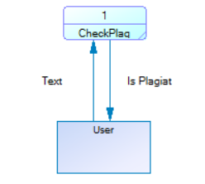

Рисунок А.1. Діаграма DFD0 (DFD нульового рівня) процесу «Визначення плагіату»

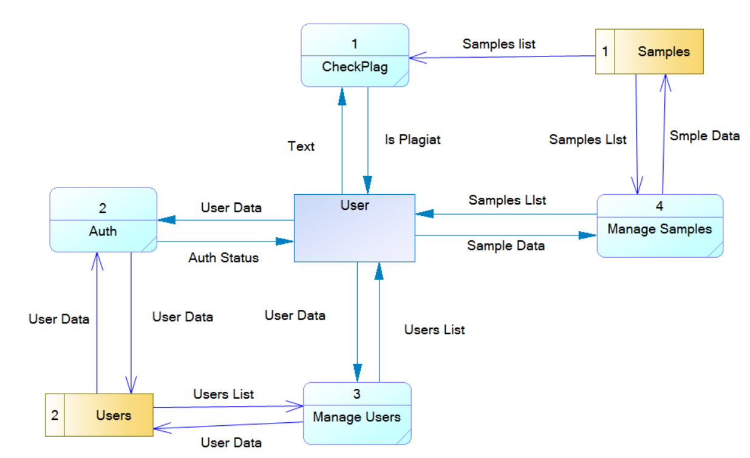

Рисунок А.2. Діаграма DFD1 (DFD першого рівня) процесу «Визначення плагіату»

# Додаток Б

Діаграми DFD другого рівня процесу «Визначення плагіату»

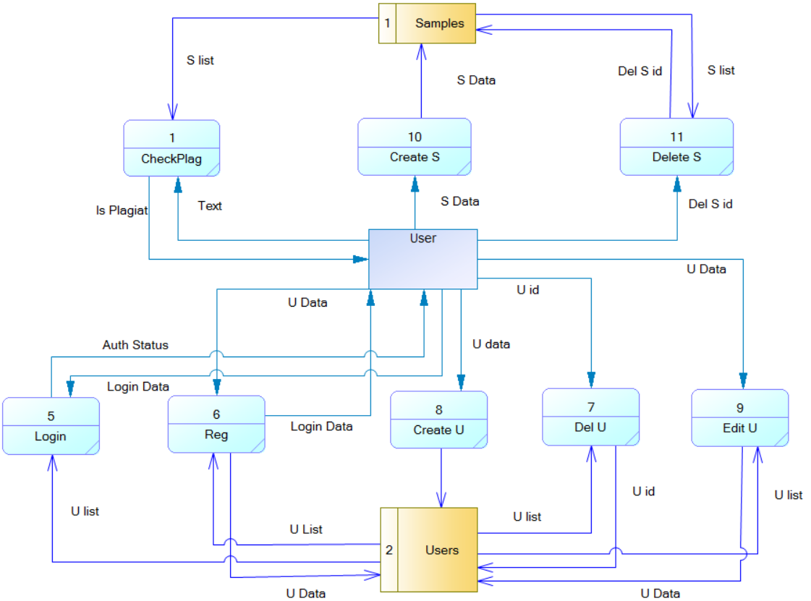

Рисунок Б.1. Діаграма DFD2 (DFD другого рівня) процесу «Визначення плагіату»